Национальный Исследовательский Университет
Информационных Технологий Механики и Оптики

Курсовая работа по дискретной математике
«Синтез комбинационных схем»

Выполнил:
обучающийся Р3110
Бавыкин Роман
Преподаватель:
Поляков Владимир Иванович

Санкт-Петербург
2020 г.
Условия, при которых f=1 | Условия, при которых f=d
2≤|x₁x₂x₅-x₃x₄|≤4 | |x₁x₂x₅-x₃x₄|=5
Составление таблицы истинности
N | X₁X₂X₃X₄X₅ | X₁X₂X₅ | (X₁X₂X₅)₁₀ | X₃X₄ | (X₃X₄)₁₀ | | - | | f
0 | 0 0 0 0 0 | 0 0 0 | 0 | 0 0 | 0 | 0 | 0
1 | 0 0 0 0 1 | 0 0 1 | 1 | 0 0 | 0 | 1 | 0
2 | 0 0 0 1 0 | 0 0 0 | 0 | 0 1 | 1 | 1 | 0
3 | 0 0 0 1 1 | 0 0 1 | 1 | 0 1 | 1 | 0 | 0
4 | 0 0 1 0 0 | 0 0 0 | 0 | 1 0 | 2 | 2 | 1
5 | 0 0 1 0 1 | 0 0 1 | 1 | 1 0 | 2 | 1 | 0
6 | 0 0 1 1 0 | 0 0 0 | 0 | 1 1 | 3 | 3 | 1
7 | 0 0 1 1 1 | 0 0 1 | 1 | 1 1 | 3 | 2 | 1
8 | 0 1 0 0 0 | 0 1 0 | 2 | 0 0 | 0 | 2 | 1
9 | 0 1 0 0 1 | 0 1 1 | 3 | 0 0 | 0 | 3 | 1
10 | 0 1 0 1 0 | 0 1 0 | 2 | 0 1 | 1 | 1 | 0
11 | 0 1 0 1 1 | 0 1 1 | 3 | 0 1 | 1 | 2 | 1
12 | 0 1 1 0 0 | 0 1 0 | 2 | 1 0 | 2 | 0 | 0
13 | 0 1 1 0 1 | 0 1 1 | 3 | 1 0 | 2 | 1 | 0
14 | 0 1 1 1 0 | 0 1 0 | 2 | 1 1 | 3 | 1 | 0
15 | 0 1 1 1 1 | 0 1 1 | 3 | 1 1 | 3 | 0 | 0
16 | 1 0 0 0 0 | 1 0 0 | 4 | 0 0 | 0 | 4 | 1
17 | 1 0 0 0 1 | 1 0 1 | 5 | 0 0 | 0 | 5 | d
18 | 1 0 0 1 0 | 1 0 0 | 4 | 0 1 | 1 | 3 | 1
19 | 1 0 0 1 1 | 1 0 1 | 5 | 0 1 | 1 | 4 | 1
20 | 1 0 1 0 0 | 1 0 0 | 4 | 1 0 | 2 | 2 | 1
21 | 1 0 1 0 1 | 1 0 1 | 5 | 1 0 | 2 | 3 | 1
22 | 1 0 1 1 0 | 1 0 0 | 4 | 1 1 | 3 | 1 | 0
23 | 1 0 1 1 1 | 1 0 1 | 5 | 1 1 | 3 | 2 | 1
24 | 1 1 0 0 0 | 1 1 0 | 6 | 0 0 | 0 | 6 | 0
25 | 1 1 0 0 1 | 1 1 1 | 7 | 0 0 | 0 | 7 | 0
26 | 1 1 0 1 0 | 1 1 0 | 6 | 0 1 | 1 | 5 | d
27 | 1 1 0 1 1 | 1 1 1 | 7 | 0 1 | 1 | 6 | 0
28 | 1 1 1 0 0 | 1 1 0 | 6 | 1 0 | 2 | 4 | 1
29 | 1 1 1 0 1 | 1 1 1 | 7 | 1 0 | 2 | 5 | d
30 | 1 1 1 1 0 | 1 1 0 | 6 | 1 1 | 3 | 3 | 1
31 | 1 1 1 1 1 | 1 1 1 | 7 | 1 1 | 3 | 4 | 1

Представить булевую функцию в аналитическом виде с помощью КДНФ и ККНФ

КДНФ:
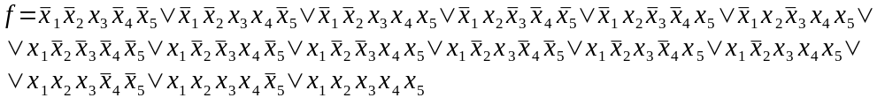

ККНФ:
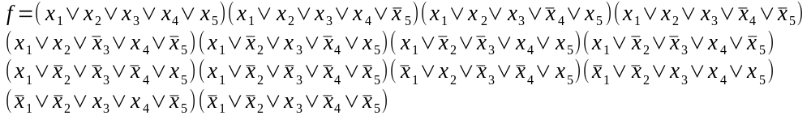
Минимизация булевой функции методом Квайна-Мак-Класки
Нахождение простых импликант (максимальных кубов):

K⁰ ∪ N(f) |  | K¹(f) |  |  | K²(f) |  |  | Z(f)
1. 00100 | v | 1. 001X0 |  | 1-4 | 1. 100XX | 4-11 | 5-9 | 1. 100XX
2. 01000 | v | 2. X0100 |  | 1-8 | 2. 10X0X | 4-13 | 6-10 | 2. 10X0X
3. 10000 | v | 3. 0100X |  | 2-5 | 3. 10XX1 | 9-17 | 10-16 | 3. 10XX1
4. 00110 | v | 4. 1000X | v | 3-6 | 4. 1X10X | 13-20 | 14-18 | 4. 1X10X
5. 01001 | v | 5. 100X0 | v | 3-7 | 5. 1X1X1 | 17-23 | 18-22 | 5. 1X1X1
6. 10001 | v | 6. 10X00 | v | 3-8 | 6. 111XX | 20-24 | 21-23 | 6. 111XX
7. 10010 | v | 7. 0011X |  | 4-9 |  |  |  | 7. 001X0
8. 10100 | v | 8. 010X1 |  | 5-10 |  |  |  | 8. X0100
9. 00111 | v | 9. 100X1 | v | 6-11 |  |  |  | 9. 0100X
10. 01011 | v | 10. 10X01 | v | 6-12 | K³(f) = ∅ |  |  | 10. 0011X
11. 10011 | v | 11. 1001X | v | 7-11 |  |  |  | 11. 010X1
12. 10101 | v | 12. 1X010 |  | 7-13 |  |  |  | 12. 1X010
13. 11010 | v | 13. 1010X | v | 8-12 |  |  |  | 13. X0111
14. 11100 | v | 14. 1X100 | v | 8-14 |  |  |  | 14. 11X10
15. 10111 | v | 15. X0111 |  | 9-15
16. 11101 | v | 16. 10X11 | v | 11-15
17. 11110 | v | 17. 101X1 | v | 12-15
18. 11111 | v | 18. 1X101 | v | 12-16
 |  | 19. 11X10 |  | 13-17
 |  | 20. 1110X | v | 14-16
 |  | 21. 111X0 | v | 14-17
 |  | 22. 1X111 | v | 15-18
 |  | 23. 111X1 | v | 16-18
 |  | 24. 1111X | v | 17-18

Импликантная таблица:

Простые импликанты  (максимальные кубы) |  | 0-кубы
 |  | 0  0  1  0  0 | 0  0  1  1  0 | 0  0  1  1  1 | 0  1  0  0  0 | 0  1  0  0  1 | 0  1  0  1  1 | 1  0  0  0  0 | 1  0  0  1  0 | 1  0  0  1  1 | 1  0  1  0  0 | 1  0  1  0  1 | 1  0  1  1  1 | 1  1  1  0  0 | 1  1  1  1  0 | 1  1  1  1  1
 |  | 1 | 2 | 3 | 4 | 5 | 6 | 7 | 8 | 9 | 10 | 11 | 12 | 13 | 14 | 15
1 | 100XX |  |  |  |  |  |  | * | * | *
2 | 10X0X |  |  |  |  |  |  |  |  |  | * | *
3 | 10XX1 |  |  |  |  |  |  |  |  | * |  | * | *
4 | 1X10X |  |  |  |  |  |  |  |  |  | * | *
5 | 1X1X1 |  |  |  |  |  |  |  |  |  |  | * | * |  |  | *
6 | 111XX |  |  |  |  |  |  |  |  |  |  |  |  | * | * | *
7 | 001X0 | * | *
8 | X0100 | * |  |  |  |  |  |  |  |  | *
9 | 0100X |  |  |  | * | *
10 | 0011X |  | * | *
11 | 010X1 |  |  |  |  | * | *
12 | 1X010 |  |  |  |  |  |  |  | *
13 | X0111 |  |  | * |  |  |  |  |  |  |  |  | *
14 | 11X10 |  |  |  |  |  |  |  |  |  |  |  |  |  | *

Импликанты 1, 6, 9 и 11 — существенные. 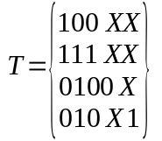
Приведенная импликантная таблица:

Простые импликанты  (максимальные кубы) |  | 0-кубы
 |  | 0  0  1  0  0 | 0  0  1  1  0 | 0  0  1  1  1 | 1  0  1  0  0 | 1  0  1  0  1 | 1  0  1  1  1
 |  | a | b | c | d | e | f
10X0X | A |  |  |  | * | *
10XX1 | B |  |  |  |  | * | *
1X10X | C |  |  |  | * | *
1X1X1 | D |  |  |  |  | * | *
001X0 | E | * | *
X0100 | F | * |  |  | *
0011X | G |  | * | *
1X010 | H
X0111 | I |  |  | * |  |  | *
11X10 | J

Определение минимального покрытия. Метод Петрика:
Выпишем булево выражение Y, определяющие условие покрытия всех 0-кубов, не покрываемых сущевственными импликантами.

Возможны следующие варианты покрытия:

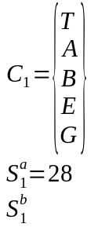; 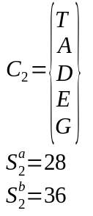; 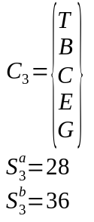; 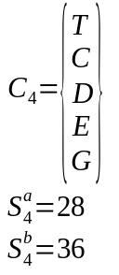; 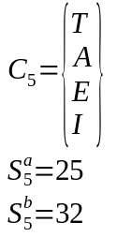; 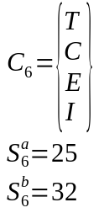;
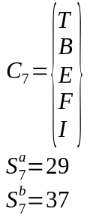; 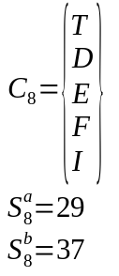; 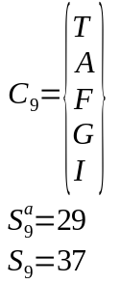; 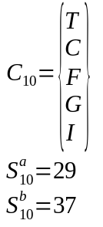; 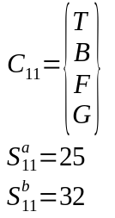; 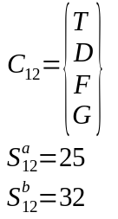

Минимальные покрытия:

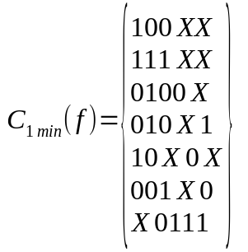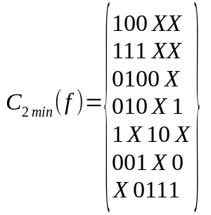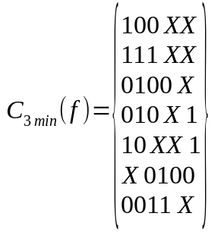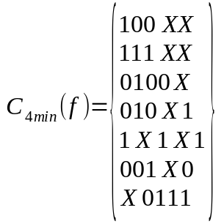
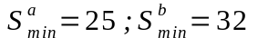

Этим покрытиям соответствуют МДНФ следующего вида:

